Le 21 octobre 2016

**TRIBUNE**

**DE PAROLE**

**OUI A LA REDUCTION DES HFC !**

**A Kigali (Rwanda), samedi 15 octobre** **2016**, un accord historique pour la préservation de notre planète a été conclu entre 197 nations. Unediminution progressive de la consommation des gaz HFC a enfin été signée.

**DAIKIN se réjouit de cet accord historique !**

**L’INCIDENCE DES HFC SUR LE RECHAUFFEMENT CLIMATIQUE**

**Les HFC sont des fluides constitués de fluor**, largement répandus pour le fonctionnement de millions d’équipements tels queles réfrigérateurs domestiques, les pompes à chaleur, la climatisation des bureaux, des voitures, des salles d’opération, la réfrigération commerciale, les mousses expansées, etc.

Les HFC font partie des 6 principaux gaz à effet de serre (GES) au même titre que le **Dioxyde de Carbone** (CO2) , le **Méthane** (CH4) , le **Protoxyde d’Azote** (N2O), l’**Ozone**(O3) et **bien** **sûr** **l’eau** (H2O).

A ce jour, les HFC sont responsables de moins de 2 % des émissions de gaz à effet de serre. Si aucune action n’est engagée pour réduire leur utilisation, notammentpour les pays en voie de développement, **ils pourraient représenter jusqu’à 20 % des émissions de GES à l’horizon 2050**, en supposant que tous les autres secteurs émetteurs de GES auront atteint leur objectifs en terme de réduction d’émission.

**MIEUX COMPRENDRE L’ACCORD DE KIGALI**

**A Kigali, ce n’est pas l’arrêt des HFC qui a été signé**, mais une réduction progressive de leur utilisation, sur le même principe que la F-Gas européenne, à commencer par **les fluides affichant les PRP** (Pouvoir de Réchauffement Planétaire) ou GWP (Global Warming Potential) **les plus élevés.**

**L’accord de Kigali permet l’utilisation des HFC à faible PRP dans la mesure des quotas de CO2.**

La réduction va se mesurer en équivalent CO2 *(cf tableau en p.3)*

En parallèle de cette réduction programmée, l’accord encourage fortement les dispositions suivantes :

- réduction des charges de réfrigérant dans les différents équipements,

- prévention des fuites,

- récupération des fluides et leur réutilisation.

A l’échelle internationale, **les Etats Unis, le Japon, et l’Europe ont déjà mis en place un dispositif similaire de réduction d’émission de GES.**

Ce qui est encourageant avec l’accord de Kigali, c’est que désormais l’ensemble de la communauté internationale a pris conscience des enjeux environnementaux et décide aujourd’hui de **prendre modèle sur ces régions du monde exemplaires en la matière.**

**Cet accord majeur vient ancrer et formaliser les accords de la COP 21 de Paris**, pour atteindre l’objectif fixé de limiter le réchauffement planétaire en dessous de 2°C. Avec cet accord de Kigali, l’UNEP* estime qu’une élévation de 0.5°C du réchauffement climatique sera évitée, soit près du quart des objectifs initiaux.

*\*UNEP :* united nations environment programme

**Pour les Pays en voie de développement**, **cet accord de Kigali est crucial.** En effet, ces dernières années le marché de la réfrigération et de la climatisation dans ces pays a connu une très forte augmentation. Un calendrier de réduction des GES adapté a été défini.

**Pour l’Europe, et la France en particulier**, les professionnels de la filière respectent la réglementation F-Gas mise en œuvre depuis 2006. **La révision EU 517/2014 apparaît est déjà bien plus exigeante pour les HFC que les accords de Kigali**. Et aucune mesure complémentaire à la F-Gas n’est envisagée.

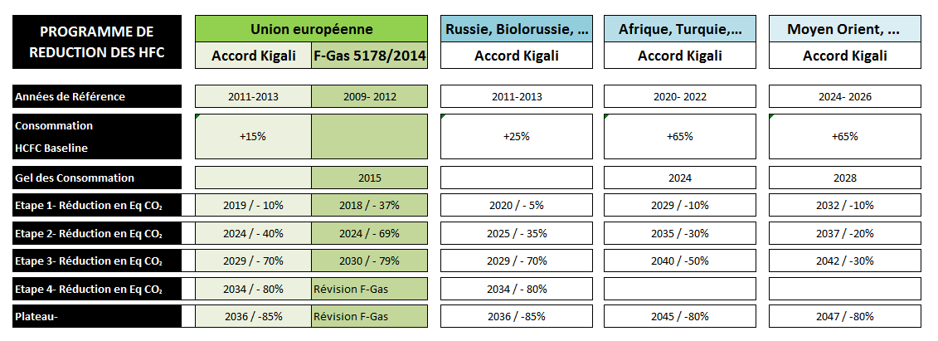

**QUELS SONT LES EFFORTS POURSUIVIS PAR DAIKIN POUR TENDRE AU REMPLACEMENT DES HFC A FORT PRP ?**

« ***En tant que fabricant de fluides et l’un des premiers acteurs mondiaux de fabrication de solutions de chauffage, rafraîchissement et réfrigération****, l’accord de Kigali nous conforte dans notre politique d’innovation* ***visant à limiter l’impact de nos solutions sur le réchauffement climatique****. DAIKIN a depuis de nombreuses années anticipé les règlementations en concevant des innovations technologiques sur le marché.* ***Cet accord confirme notre posture et même au-delà notre engagement RSE sur les bonnes pratiques à généraliser pour préserver notre environnement***.», **explique Frédéric Pignard, Directeur RSE et Relations Institutionnelles de DAIKIN France.**

Deux exemples très concrets témoignent de cette forte implication du groupe en matière de protection de l’environnement :

**1/ Daikin a devancé la réglementation de 10 ans sur le R404A**

Dans le domaine de la Réfrigération, sans attendre l’arrêt définitif du R404A prévu en 2020, DAIKIN a lancé dès 2010 une gamme de solutions au R410A. Cette démarche permet de diviser par 2 les émissions de GES par rapport au R404A.

**2/ Daikin, 1er fabricant à généraliser le R32 au sein des équipements résidentiels depuis 2012**

DAIKIN est le premier fabricant à avoir développé des solutions résidentielles fonctionnant au R-32, en remplacement du R410A.

En améliorant les performances des produits de façon importante et en diminuant drastiquement la charge de réfrigérant, cela permet une diminution de 75% des émissions de GES sur cette ligne de produit. Une étude d’impact a montré que si le marché français des petits appareils de chauffage et de climatisation dont la charge est inférieure à 3 kg de réfrigérant passait rapidement au fluide R32 à la place du R410A, cela permettrait à la France, sans attendre l’échéance de 2025 de la F-Gas, d’atteindre une réduction significative d’émission de CO2 supérieure à 5 millions de Tonnes équivalent CO2. A titre d’illustration, 5 millions de Teq CO2 correspondent aux émissions de 100 000 voitures qui font 11 fois le tour de la Terre.

En conclusion, l’accord de Kigali, complété de la réglementation européenne F-Gas, encourage les constructeurs et les opérateurs à utiliser des fluides à faible PRP (ou GWP) quelle que soit leur nature et n’interdisent en aucun cas l’utilisation des HFC à faible PRP.

A ce titre, la R&D de Daikin poursuit ses développements de fluides à faibles PRP, afin de proposer aux utilisateurs des solutions efficaces et abordables, et leur garantissant une utilisation en toute sécurité.